|  |  |  |  |
| --- | --- | --- | --- |
| **COLEGIO PSICOPEDAGÓGICO EL ARTE DEL SABER**  **GUÍA VIRTUAL NOTA ESCOLAR** | | | |
| **ASIGNATURA: SOCIALES**  **SEMANA 14** | **GRADO: I**  **GUIA 1** | **PERIODO: II** | **FECHA: ENTREGA**  **ABRIL 24 DE 2020** |

**NOMBRE DEL ESTUDIANTE:** <https://www.youtube.com/watch?v=FHUx142idhI>

Los amigos del colegio

Dicen que quien tiene un amigo, tiene un tesoro. Y es verdad. Los buenos amigos son un bálsamo para la vida y un antídoto contra las enfermedades físicas y emocionales.

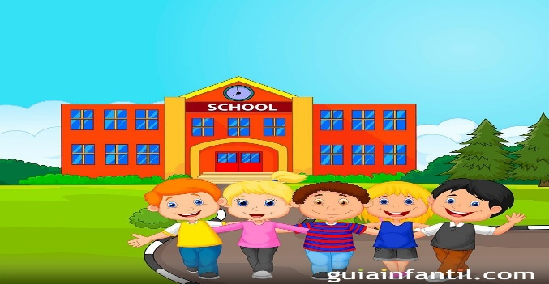

1. Realizar en el cuaderno un dibujo con los compañeros del salón de clase con los que compartes la mayor parte del día. Escribe sus nombres

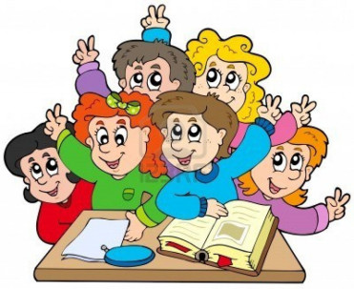

1. Todos tenemos unos derechos y deberes en el colegio los cuales debemos cumplir, según lo visto en el video del link de YouTube.

En el cuaderno escribe A si es un derecho y B si es un deber.

( ) Conocer en forma oportuna y permanente el resultado de las evaluaciones, resolver y discutir la solución de esas evaluaciones.

( ) Presentar oportunamente las evaluaciones y trabajos programados en las diferentes áreas; solicitar respetuosamente, la revisión de las evaluaciones y / o trabajos.

( ) Participar activamente y no obstaculizar el normal desarrollo de las clases.

( )A un trato respetuoso y cortés dentro y fuera de la institución.

( ) Ser respetuoso y cortés con los demás dentro y fuera de la institución

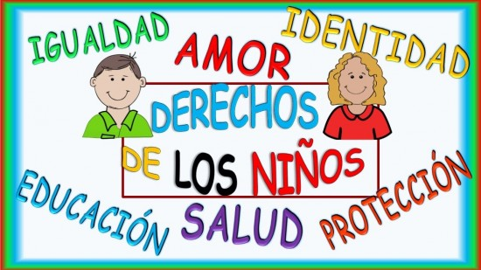

1. Los mejores amigos del mundo son los padres, realiza un dibujo y explica por qué para ti son tus mejores amigos y lo importante que ha sido compartir con ellos en estos días.

* Realiza las actividades en tu cuaderno bien hermosas. Cuidemos el medio ambiente

## Tomarle las fotos al cuaderno con la actividad y enviarlas a mi correo [mimundocas@gmail.com](mailto:mimundocas@gmail.com),

* Muchas gracias papitos por su colaboración y a ustedes mis niños con la bendición de Dios pronto nos veremos. Besos

## 